Lunes
22
de marzo

Tercero de primaria
Educación Socioemocional

Misión Tristeza: aprendiendo de la adversidad.

Aprendizaje esperado: Da ejemplos de la tristeza como una emoción necesaria para enfrentar situaciones de pérdida.

Énfasis: Da ejemplos de la tristeza como una emoción necesaria para enfrentar situaciones de pérdida.

¿Qué vamos a aprender?

Conocerás más de cerca a la tristeza te darás cuenta de porque se nota en todo tu cuerpo.

Me refiero a que cuando estas triste no tienes ganas de hacer nada, la mirada está perdida o caminas con la cabeza y mirada hacia abajo.

Cuesta trabajo centrar la atención, no dan ganas de hablar y en algunas ocasiones nos da por llorar.

Todos en algún momento nos hemos sentido como tú ahora y sabemos lo que se siente. La tristeza es una emoción inevitable y necesaria en nuestra vida.

Aprender a comprender y transformar las emociones aflictivas como la tristeza, el enojo y el miedo. emplear esa energía en algo constructivo y a gestionar ese malestar para regresar poco a poco al estado de bienestar

Y eso que dices acerca de que la tristeza es ¿necesaria en nuestra vida?... ¿Quién necesita a la tristeza, si nos hace sentir tan mal?...

¿Qué hacemos?
¿Te invito a ver la siguiente cápsula donde Don Leopoldo y Carola platican acerca de la Tristeza?

1.video Tristeza_Rulo y vacuna:
https://youtu.be/r-nCTf2xljo

(Carola llama a Don Leopoldo. Ambos están tristes).

Don Leopoldo: ¿Cómo estás, Carola? Te veo así, como achicopalada, triste.

Carola: Sí, Don Leopoldo. Es que, ¿Usted no ha visto a Rulo?

Don Leopoldo: No sé quién es Rulo, Carola.

Carola: El perrito que llegó a mi casa. El que recogió mi papá de la calle.

Don Leopoldo: Sí, me acuerdo y estabas muy contenta porque siempre habías querido una mascota.

Carola: Pues resulta que se le escapó a mi mamá y ahora no lo encontramos. Desde ayer se fue y lo extraño mucho. Me pone muy triste pensar que está pasando frío o hambre.

Don Leopoldo: ¡Ay, qué barbaridad! No da uno pa’ tristezas, hombre.

Carola: Don Leopoldo, usted también está triste, ¿Verdad?

Don Leopoldo: Pues sí, un poquito. Es que ya llevamos mucho tiempo encerrados y los adultos mayores como yo, pues más encerrados. Extraño mucho salir a dar la vuelta al centro o sentarme en un cafecito a platicar con mis amistades de toda la vida.

Carola: Lo entiendo, Don Leopoldo. Nadie debería estar triste nunca, nunca.

Don Leopoldo: Yo que ya llevo muchos años en este mundo, te puedo decir que la tristeza tiene su razón de ser, Carola.

Carola: Pues yo no la entiendo y no quiero estar triste jamás. Siento el cuerpo pesado, como en cámara lenta. No tengo ganas de hacer nada. Esto no puede tener ninguna razón de ser.

Don Leopoldo: A eso mero me refiero, Carola. La tristeza provoca esa reacción en tu cuerpo, te quita las ganas de hacer cosas y así puedes enfocarte en valorar mejor lo que perdiste.

Carola: Bueno, en eso sí está funcionando porque no hago otra cosa que pensar en mi perrito Rulo y en lo feliz que estaba cuando lo tenía.

Don Leopoldo: Cuando estamos tristes por una pérdida dolorosa, nos puede ayudar mucho acercarnos a otras personas que tengan una situación parecida a la nuestra y así sentir que nos apoyamos.

Carola: es verdad. Me siento más tranquila después de hablar con usted y de escuchar que también está triste. Al menos sé que la tristeza nos pasa a todas las personas.

Don Leopoldo: ¡Sí, caray! Es que yo no perdí a una mascota, pero sí me siento muy solo, ya que es difícil convivir con otras personas y eso me pone triste.

Carola: Pero si lo que dice usted es verdad, entonces también le sirve para valorar lo que tenía y volver a disfrutarlo cuando se pueda. ¿Verdad?

Don Leopoldo: tienes razón, Carola. Si lo vemos por ese lado la tristeza, aunque nos hace sentir muuuy mal, nos ayuda a valorar lo que tenemos o lo que teníamos. La tristeza se activa fácilmente cuando perdemos algo muy importante para nosotros, en este caso tu perrito o mis paseos con mis amistades. También nos da espacio para pensar en qué cosas son importantes para cada quien.

Carola: Don Leopoldo, ya se me están ocurriendo ideas para buscar a Rulo. Mi mamá se fue a dar vueltas por la colonia y preguntar si lo han visto, pero mientras podría hacer unos letreros con una foto y todos los datos para que nos avisen si lo ven. He visto que en redes sociales a veces también publican anuncios de perros perdidos, puedo subir algunos…

Don Leopoldo: Ándale, muy bien. Esa es muy buena idea. Hacer planes nuevos nos ayuda a resolver eso que nos provoca tristeza ¡Muy bien pensado!

Carola: Don Leopoldo, me acabo de acordar de una cosa. En la mañana, cuando Rulo no se había escapado, mi mamá estaba viendo las noticias y escuché que ya empezaron a vacunar a las personas mayores.

Don Leopoldo: ¿En serio? Me acabas de dar una excelente noticia, Carola. Yo no le veía fin a este encierro y ahora, aunque todavía falte mucho tiempo, ya veo un rayito de esperanza, hombre. Ahorita mismo voy a averiguar cómo está ese asunto.

Carola: Sí, yo me voy a hacer los letreros.
Don Leopoldo: Carola… ¿estás ahí? … Niña… Bueno, pues ya me voy a averiguar lo de la vacunación.

¿Te das cuenta? La tristeza es una emoción que es parte de la vida. alguna vez se han sentido tristes.

Nadie escapa a la tristeza; Debes aprender a llevarte bien con la tristeza,

Qué te parece si lees el siguiente cuento:

La magia de la tristeza.

Adriana tenía 4 años… y medio cuando su mamá tenía una panza redonda como una sandía y le dijeron que era porque dentro de esa barriga estaba, ni más ni menos, que su hermanita. Adriana no quiso saber detalles, sólo supo que un día, llevaron a su mamá al hospital para que naciera su hermana Vero.

Al día siguiente volvió papá, pero sólo le dijo:

— Mamá se quedará unos días en el hospital, así que debes ser paciente. Por lo pronto, aquí te presento a Vero, tú hermanita.

Quién sabe cuántos días pasaron, pero para Adriana, fue una eternidad. Y sí, era interesante ver a esa bebé llorar y llorar, pero estaba tan triste por extrañar a su mamá, que no podía disfrutar de la hermanita que había esperado con tanto entusiasmo. El tiempo se le hizo tan largo, que llegó a pensar que su mamá nunca volvería.

Adriana se sentía sola, porque aunque su casa estaba llena de gente: su abuela, su bisabuela, sus tíos, sus tías, sus primos… no estaba su mamá y su papá trabajaba toooodo el santo día.

Adri lloraba quedito para no preocupar a nadie, pero su abuela, su bisabuela, sus tías, sus tíos y toooda la familia, se daban cuenta de que estaba triste. La consolaban abrazándola, cantándole o jugando con ella.

Adri se dio cuenta que su hermanita también lloraba mucho y entonces, se le ocurrió una idea:

Todos los días al despertar, Adri se acercaba a la cuna de su hermanita Vero y le cantaba las canciones que su mamá le cantaba a ella durante el día. También buscó en su álbum de fotos, algunas para mostrárselas y le platicaba de cada una de las personas que estaban en las fotografías para que fuera conociendo a su familia. La bebé quizá no comprendía lo que Adri le quería decir, pero seguramente sentía el amor con el que ella lo hacía y entonces dejaba de llorar.

Una tarde, cuando Adri hacía un dibujo para su hermanita, escuchó la voz de su papá entrando a casa… inmediatamente después, escuchó una voz conocida: ¡Era mamá!
Brincó de la emoción y quiso tomar a su hermanita en brazos para llevarla con ella. Era uno de los días más felices de su cortísima vida.

Adri, junto con su mamá y su papá, se acercaron a la cuna para cargar y besar a su hermanita… Y aunque no tiene una fotografía de ese momento, Adri lleva en su memoria la imagen de ese momento y en todo su cuerpo la sensación que experimentó al ver a su familia reunida y sentir los besos y abrazos de su mamá.

Ahora que Adriana ya es grande, grandísima diría yo, se da cuenta que la tristeza que sintió en los días que mamá no estuvo, le sirvió para valorar el amor que le tenía y también para darse cuenta de lo afortunada que era por contar con el apoyo de su abuela, su bisabuela, sus tías, sus tíos y toooda la familia.

Este cuento y la cápsula te pueden ayudar a darte cuenta que extrañar a nuestros seres queridos ¡provoca mucha tristeza! Con la pandemia ¡Hace un año que no ves a tus amigos!... ¡y eso es algo que te puede poner triste!

Yo también me he sentido triste porque extraño a mis alumnos, a mis compañeros de trabajo y a mis amigos. Al trabajar en Aprende en casa he tenido que dejar la escuela en la que laboraba antes de la pandemia ¿te gustaría que te muestre una de las formas que tengo para superar la tristeza?

Hice un video para mis alumnos donde les expliqué que debido a la pandemia muchos maestros y maestras estamos apoyando a las niñas y niños a través de las clases por televisión. Les dije que por un tiempo no nos veríamos y en el video les muestro un poco de lo que hago en Aprende en casa. Mis alumnos de la Escuela Telpuchcalli son muy comprensivos y saben que en una situación como la que estamos viviendo debemos ayudarnos unos a otros para ser parte de la solución

2. Video A mis alumnos con cariño.
https://youtu.be/7gOhPN2tMIg

Todas las personas somos distintas y cada quien expresa de manera diferente sus emociones, yo por ejemplo, cuando estoy triste platico con alguno de mis mejores amigos. Él que me escucha por teléfono o en video llamada me hace sentir mucho mejor. Otras veces le ayudo a mi tristeza a fluir, a brotar y entonces camino o hago ejercicio o veo alguna película divertida.

cómo es que puedes aprender acerca de las emociones
Puedes leer varios libros, tomar cursos y… ¡hay una amiga especialista en la emoción de la que hoy estamos hablando! Es la maestra Tristelia del Llanto y Sollozo, vive en el planeta Tristeza.

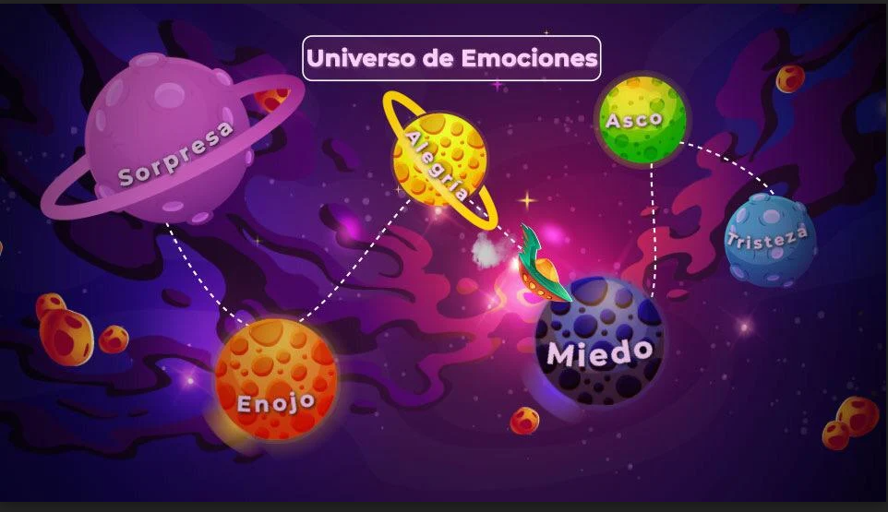

Si quieres podemos invitarla para que te platique más acerca de este tema,

¡Bienvenida maestra Tristelia! queremos hacerle una pequeña entrevista.

¿Para qué me sirve la tristeza? Tristelia: La tristeza es una emoción básica, sirve para darte cuenta que has perdido algo valioso. Por ejemplo, en el caso de Carola que extravió a su perrito Rulo. Surgieron dos formas de recuperar lo perdido, una fue salir a la calle a buscarlo; la otra fue publicar la noticia en redes sociales para solicitar ayuda y encontrarlo.

¿Qué me enseña la tristeza? Tristelia: La tristeza te ayuda adquirir experiencia de todas las situaciones que vives. Te enseña que no estás solo, que puedes recurrir a otras personas para ser escuchado o pedir ayuda y eso te une con los demás. Por ejemplo, cuando estas triste, y te acercas a tu abuelita o algún familiar. Te ayuda a sentirte mejor.

Estar triste es malo ¿Eso es cierto? Tristelia: Todas las emociones son necesarias. La tristeza se debe vivir y sentir, identificando la causa que la provoca. Cuando estas tristes es común que llores. Algunas personas creen que llorar significa que eres débil, pero eso no es verdad. Los seres humanos somos sensibles, eso nos ayuda a ser empáticos, a comprender a los demás y ser solidarios, de lo contrario seríamos como una roca, duros, fríos, incapaces de sentir el dolor de otra persona.

¿Por qué nos desanimamos cuando estamos tristes? Tristelia: Porque cuando estas triste te sientes incompleto, llorar te agota, pero es necesario y tu cuerpo te indica que la inactividad es el mejor remedio en esos momentos.

¿Nos puedes mostrar alguna actividad para disminuir nuestra tristeza? Tristelia: ¡Por supuesto! Pero primero me gustaría saber algunas razones por la que podrías estar tristes.

-Porque extraño a mis amigos.
-Porque extraño mi escuela.
-Porque extraño a mis maestros.
-Porque la pandemia no termina.

Tristelia: En este momento no puedes reunirte con tus amigos o ir a la escuela por la pandemia, pero puedes jugar, cantar o bailar con tu familia. También puedes escribir acerca de cómo te sientes o crear cuentos, canciones, juegos o hacer ejercicio en casa.

Estas son algunas actividades que te ayudan a gestionar la tristeza.

Tristelia: Te invito a ponerte de pie para que cantes y bailes junto la canción Mushungá
Dirige la canción y propón movimientos en la primera cantada. En la segunda, cada persona realiza los movimientos que desee y en la tercera se emplean 2 cuerdas paralelas para simular jugar resorte

Tristelia: La tristeza al igual que todas las emociones debes encausarlas, es decir, darles una dirección adecuada para que te ayuden a crecer y mejorar como personas

El Reto de Hoy:

Veo que has manejado de forma constructiva tu tristeza.

Recuerda que, aunque estés triste, una sonrisa te ayuda a ver el mundo de un color distinto.

Te invito a escribir en tu diario de aprecio y gratitud 3 formas en las que regulas de forma constructiva tu tristeza.

Si te es posible consulta otros libros y comenta el tema de hoy con tu familia. Si tienes la fortuna de hablar una lengua indígena aprovecha también este momento para practicarla y platica con tu familia en tu lengua materna.

¡Buen trabajo!

Gracias por tu esfuerzo.

Para saber más:
Lectura

https://www.gob.mx/cms/uploads/attachment/file/533114/3o_Cuaderno_PNCE_2019.pdf

